Evolução da atividade biológica durante a compostagem de resíduos agroindustriais

Daniele Elias Borba (PIBIC/Ações Afirmativas/Fundação Araucária/Unioeste), Mônica Sarolli Silva de Mendonça Costa, Francieli Helena Bernardi, Neucir Szinwelski (Orientador), e-mail: neucir.szinwelski@unioeste.br

Universidade Estadual do Oeste do Paraná/Centro de Ciências Biológicas e da Saúde/Cascavel, PR

Grande área e área: Ciências Biológicas - Microbiologia

Palavras-chave: Compostagem, respiração basal, resíduos agroindustriais

Resumo

Os impactos ambientais das atividades humanas têm provocado cada vez mais interesse e preocupação, pois estes afetam a saúde e a qualidade de vida da população humana e prejudicam os serviços ecossistêmicos. As atividades agroindústrias têm potencial para causar danos ao meio ambiente, uma vez que os resíduos gerados, muitas vezes, não são tratados. Uma alternativa de tratamento e aproveitamento dos resíduos gerados por agroindústrias é a compostagem. O objetivo do presente trabalho foi avaliar a atividade microbiana, por meio da respiração basal durante o processo de compostagem. Diferentes materiais lignocelulósicos utilizados como principal fonte de carbono definiram os tratamentos. Foram montadas e monitoradas cinco leiras, com relação C:N em torno de 30. Monitorou-se a respiração basal. Concluiu-se que a maior taxa de respiração basal ocorre na fase termofílica em todos os tratamentos, sendo a maior quando se utilizou o bagaço de cana moído como fonte de carbono e menor no tratamento em que se utilizaram os resíduos da desfibrilação.

Introdução

As questões ambientais têm provocado cada vez mais interesse e preocupação a todos, uma vez que os resíduos gerados nos processos agroindustriais e agrícolas têm potencial para causar danos ao meio ambiente, caso não tratados. A disposição inadequada desses resíduos apresenta-se como um dos problemas ambientais mais críticos da atualidade. Uma alternativa de tratamento e, consequentemente, de aproveitamento desse tipo de resíduo consiste na compostagem (Teixeira et al., 2004).
A compostagem é um processo de auto aquecimento e a temperatura é uma função da acumulação de calor gerado metabolicamente e é, simultaneamente, um determinante da atividade enzimática (Tang et al., 2007) e da respiração microbiana. Diferentes fases são observadas dentro do processo de compostagem, que são principalmente a fase mesófila (temperatura < 40 °C) e a termófila (temperatura > 40 °C). Conforme a degradação microbiana vai aumentando, os microrganismos liberam calor, pois possuem um metabolismo exotérmico, gerando durante a compostagem, elevadas temperaturas.
A respiração basal descreve o nível da atividade microbiana. Assim como outros processos metabólicos, a respiração é dependente do estado fisiológico da célula microbiana e é influenciada por diversos fatores do solo, como umidade, temperatura, estrutura, disponibilidade de nutrientes, textura, relação C/N, presença de resíduos orgânicos, entre outros (Tang et al., 2007).
O objetivo desse trabalho foi monitorar a respiração basal de diferentes fontes de carbono durante a compostagem de resíduos agroindustriais.

Material e Métodos

Foram confeccionadas cinco leiras de compostagem no Núcleo Experimental de Engenharia Agrícola (NEEA) da Universidade Estadual do Oeste do Paraná (UNIOESTE). Os resíduos agroindustriais utilizados neste experimento foram a cama de matrizeiro, resíduos de incubatório, lodo de flotador, tripa celulósica e carvão. Estes resíduos foram misturados à diferentes fontes de carbono, que definiram os tratamentos, a saber: resíduos da desfibrilação do algodão (T₁), podas de árvores urbanas (T₂), serragem (T₃), bagaço de cana moído (T₄) e capim napier triturado (T₅). As leiras de compostagem foram confeccionadas em um pátio com piso de concreto e cobertura, para proteger da incidência solar direta e das chuvas. As misturas foram definidas em função das diferentes fontes de resíduo, respeitando a relação C:N de 30:1, e a composição de cada tratamento foi composta por 50% (em peso) da fonte de carbono. Detalhes sobre a condução do processo de compostagem são descritas em Bernardi (2015).
As amostras para análise de respiração basal foram coletadas em diferentes pontos de cada leira, e formaram uma única amostra composta por leira, a cada 15 dias. Diariamente monitorou-se a temperatura da leira em seis pontos, com auxílio de termômetro de mercúrio.
Determinou-se a respiração basal segundo García-Gomez et al. (2003), com algumas modificações. Amostras frescas, equivalente a 8 g, foram incubadas em frascos de plástico de aproximadamente 250 ml, a 26 °C, durante 7 dias. O CO₂ produzido foi adsorvido em 10 ml de solução de NaOH 2M, colocados no interior do frasco contendo a amostra de composto. A evolução de C-CO₂ foi determinada por titulação da solução de NaOH com HCl 2M em um excesso de BaCl₂ (1%). A taxa de respiração basal foi expressa em mg C de CO₂ kg de composto⁻¹ hora⁻¹, conforme equação abaixo, onde RB: respiração basal, Vb: volume gasto na titulação do branco e Va: volume gasto na titulação da amostra e Psa: Peso seco da amostra em gramas.

$\text{RB}=(((\text{Vb}−\text{Va})∗2∗6∗\text{1000})/{\text{Psa}})/{\text{168}}$

Resultados e Discussão

O comportamento da respiração basal durante o processo de compostagem, para todos os tratamentos, demonstrou duas diferentes fases cinéticas de mineralização do Carbono. Uma primeira fase com uma inclinação mais acentuada, indicativo da decomposição rápida dos substratos mais facilmente biodegradáveis e um alto grau de atividade microbiana, e uma segunda fase, quando estabiliza a produção de CO₂. Apenas os compostos mais resistentes permanecem e a atividade microbiana diminui, reduzindo a taxa de mineralização (Ros et al., 2006). O T₃ apresentou redução da respiração basal (Figura 1a) na 8° semana de experimento e um novo pico na 10° semana. O mesmo foi evidenciado na temperatura (Figura 1b). A temperatura é um indicativo de atividade microbiana. Quando as condições ambientais são ideais para a atividade microbiana, microorganismos mesófilos e termófilos decompõem rapidamente o substrato, aumentando a temperatura por meio da liberação de calor metabólico (Hachicha et al., 2009).
A intensidade da respiração basal (Figura 1a) é maior na fase termófila da compostagem (Figura 1b). Este comportamento durante a fase termófila pode ser atribuído à presença de materiais facilmente degradáveis que estimulam a comunidade microbiana (Gomez-Brandon et al., 2008).
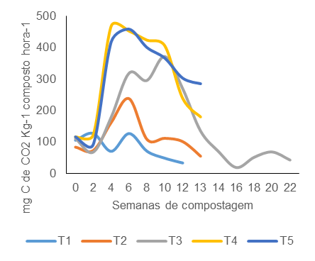
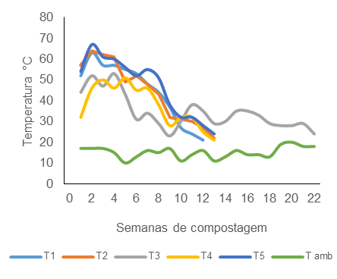
a
b

Figura 1. Comportamento da (a) respiração basal durante o processo de compostagem em todos os tratamentos avaliados a cada 15 dias e da (b) temperatura semanal durante o processo de compostagem.

Conclusões

Conclui-se que a maior taxa de respiração basal ocorre na fase termofílica em todos os tratamentos, sendo a maior no tratamento T_{4,} e a menor no tratamento T_{1.}

Agradecimentos

À Fundação Araucária pela concessão da bolsa.

Referências

Bernardi, F.H. (2015). Materiais lignocelulósicos na compostagem de resíduos da agroindústria do frango de corte. Tese de Doutorado, Programa de Pós Graduação em Engenharia Agrícola, Universidade Estadual do Oeste do Paraná.

Garcia-Gomez, A., Roig, A. & Bernal, M.P. (2003). Composting of the solid fraction of olive mill wastewater with olive leaves: organic matter degradation and biological activity. Bioresource Technology 86, 59–64.

Gomez-Brandon, M., Lazcano, C. & Dominguez, J. (2008). The evaluation of stability and maturity during the composting of cattle manure. Chemosphere 70, 436–444.

Hachicha, S., Sellamia, F., Cegarra, J., Hachicha, R., Drirac, N., Medhiouba, K. & Ammara, E. (2009). Biological activity during co-composting of sludge issued from the OMW evaporation ponds with poultry manure – Physico-chemical characterization of the processed organic matter. Journal of Hazardous Materials 162, 402–409.

Ros, M., García, C. & Hernandez, T. (2006). A full-scale study of treatment of pig slurry by composting: Kinetic changes in chemical and microbial properties. Waste Management 26, 1108–1118.

Tang, J.C., Shibata, A., Zhou, Q. & Katayama, A. (2007). Effect of temperature on reaction rate and microbial community in composting of cattle manure with rice straw. Journal of Bioscience and Bioengineering 104, 321–328.

Teixeira, L.B., Germano, V.L.C., Oliveira, R.F. & Furlan-Júnior, J. (2004). Processo de compostagem, a partir de lixo orgânico urbano, em leira estática com ventilação natural. Embrapa CT 33, 1-8.

